Лабораторная работа. Использование программного инструмента управления проектами (на примере Microsoft Project 2010)

Цель – формирование общекультурных и профессиональных компетенций: владение средствами программного управления проектами, умение применять качественные методы анализа при принятии управленческих решений на примере прикладного инструмента Microsoft Project.
Программа Microsoft Project предназначена для решения следующих основных задач:
- разработка линейного плана выполнения проекта (график Ганта);
- разработка сетевого плана выполнения проекта;
- разработка календарного плана выполнения проекта;
- определение загрузки исполнителей проекта;
- разработка бюджета (общий бюджет, внебюджетные задачи, внебюджетные источники, заработная плата и др.);
- обоснование мероприятий и работ, направленных на повышение эффективности проекта;
- разработка различного рода смет;
- контроль за ходом реализации проекта.

Работа (задача) – действие, имеющее начало и конец, то, что необходимо сделать в ходе реализации проекта.
Событие – это факт завершения одной или нескольких работ.
Ресурсы – исполнители, оборудование и материалы, необходимые для выполнения проекта.
Веха – значительное событие или этап в разработке проекта. В MS Project вехи отображаются как задачи с нулевой длительностью.
Задание: Необходимо сформировать план-график работ (проект) по выпуску информационного бюллетеня. Указать работы, необходимые к выполнению и обеспечивающие эти работы ресурсы (материальные, трудовые). Самостоятельно проанализировать ход выполнения проекта, выявить критические точки и устранить их, перераспределив время выполнения или ресурсы задач.
Порядок работы:
1. Настроить сведения о проекте.
2. Создать список задач проекта: определить длительность задач; организовать задачи в этапы, связать их между собой; определить заметки к задачам.
3. Определить ресурсы проекта: указать исполнителей и оборудование. Назначить ресурсы задачам.
4. Настроить задачи (опережение, запаздывание, ограничение и т.д.).
5. Проанализировать план проекта: выровнять загрузку ресурсов, устранив превышение доступности ресурса
Порядок действий:
  - По команде Пуск – Программы – Microsoft Office – MS Project, запустить приложение.
  - Далее необходимо осуществить настройку проекта. Основные настройки проекта делаются в окне «Сведения о проекте». Выполнить команду вкладка Проект – Сведения о проекте. Установить дату начала проекта – 1.02.2013.
  - Теперь необходимо определить рабочее время проекта, т.е. задать базовый календарь работы проектной команды. Для этого выполнить команду вкладка Проект – Изменить рабочее время… В диалоговом окне можно создавать или редактировать уже имеющиеся календари проекта.
  - Для того, чтобы настроить все пять рабочих дней недели и установить новое рабочее время, необходимо перейти на вкладку Рабочие недели окна Изменение рабочего времени, далее нажать на кнопку Подробности. В открывшемся окне Сведения о … установить переключатель в положение Задать дни для использования этих рабочих часов, затем в табличной части установить рабочее время – с 8:30 до 13:00, с 13:30 до 17:00. Для того, чтобы зафиксировать значение времени в последней ячейке таблицы (17:00), необходимо ввести время, нажать на клавиатуре кнопку Enter, а затем кнопки ОК.
Убедиться, что настроены все месяцы: февраль, март, апрель май, т.д.

Для того, чтобы отметить в календаре нерабочие дни (праздники или выходные для нашей организации), необходимо в диалоге Изменение рабочего времени выделить дату, которая является нерабочим днем и в группе Установить для выбранных дат выбрать вариант Нерабочее время.

  - Самостоятельно необходимо отметить в календаре официальные праздники на время проекта: 23 февраля, 8 марта, 1, 2, 9 мая. Праздники задаются на вкладке Исключения.
  - Наиболее удобными для ввода и организация работ проекта являются Диаграмма Ганта и таблица Ввод. Для того, чтобы ввести задачу проекта, необходимо выполнить команду вкладка Задача – Диаграмма Ганта.
Задачи проекта вводятся в столбец Название задачи. Ввести:
- в первую строку задачу – Планирование бюллетеня;
- во второй строке ввести задачу Проработка идеи издания и установить длительность задачи 4 дня.
  - Ввести остальные задачи и их длительность в соответствии с рис. 1.
  - Открыть вкладку Задача, провести структурную декомпозицию работ. Для начала необходимо выделить задачи. Для того, чтобы понизить уровень задач, необходимо нажать пиктограмму со стрелкой вправо , а для того, чтобы повысить уровень кнопку нажать кнопку .
- Выделить задачи 2-8 и нажать на панели задач пиктограмму .
- Выделить задачи 10-22 и ДВАЖДЫ нажать на панели инструментов кнопку понижения уровня выделенной задачи .
- Понизить уровни для групп задач 24-27, 29-34, 36-40 и 42-45, нажав на панели инструментов пиктограмму .
- Для задачи 14 «Подготовка текстов» повысить уровень, нажав на панели инструментов пиктограмму . Результат представлен на рис. 2а, 2б.

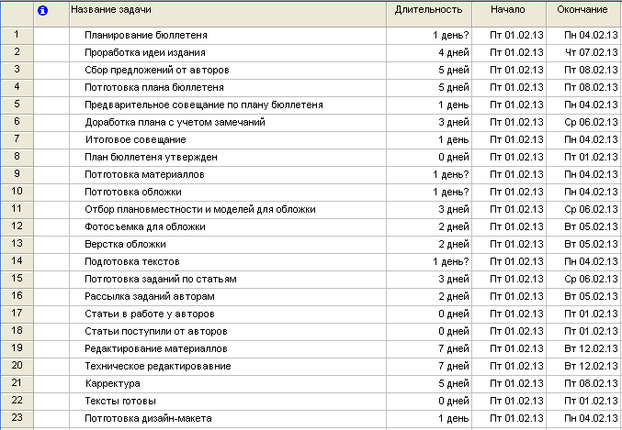
Рис. 1 (а). Задачи проекта и их длительность (первая часть)
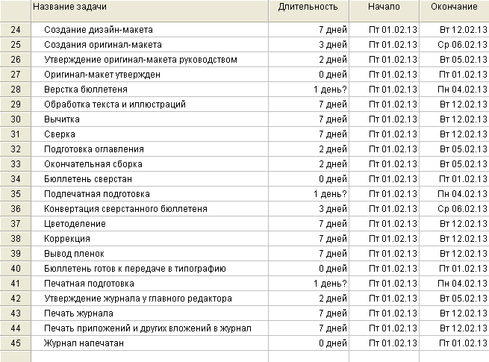
Рис. 1(б). Задачи проекта и их длительность (вторая часть)

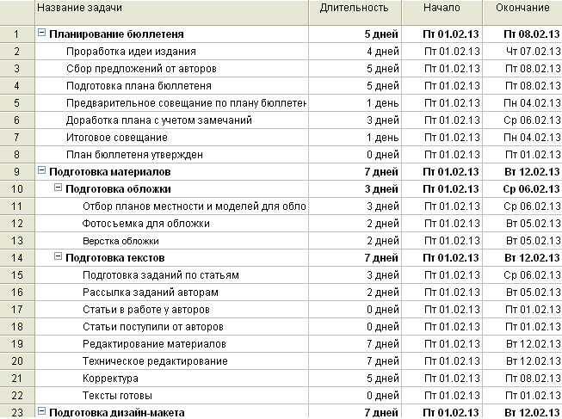
Рис. 2(а). Организация этапов задач

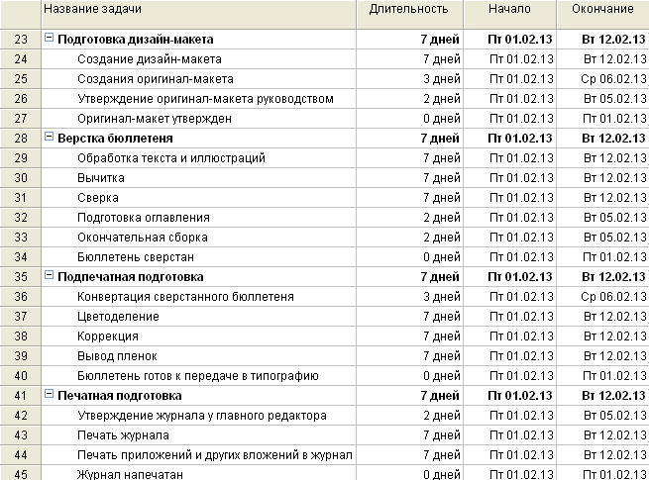
Рис. 2(б). Организация этапов задач
Для добавления новой задачи в существующий список необходимо выделить задачу, перед которой Вы хотите добавить задачу, и выполнить команду меню Вставка – Новая задача.
Веха – завершающая задача, с длительностью 0.

  - Добавить перед 14 задачей задачу «Обложка готова», установите ее длительность 0 дней. Задача является Завершающей этап задачей (Вехой). Обратите внимание на то, каким значком она обозначилась на диаграмме Ганта.
  - Самостоятельно добавить веху «Подготовка материалов завершена» перед задачей 24 «Подготовка дизайн-макета». Повысить уровень данной вехи (нажать копку ).
  - В MS Project мы не устанавливаем вручную даты начала или окончания каждой из работ, эти даты автоматически определяются путем установления связей между задачами. На вкладке Задача, нажав кнопку

Существует несколько способов установки и редактирования связей в MS Project:
- выделить задачи и нажать пиктограмму «Создать связь Окончание – Начало» ;
- выделить задачу на диаграмме Ганта и, не отпуская кнопку мыши, перетащить ее на связную задачу.
- выделить задачи и нажать пиктограмму «Связать задачи на панели инструментов» .

  - Самостоятельно любым из способов связать следующие задачи:
Таблица 1
Связи задач проекта
№  п/п | Номера задач | Тип связи
 | со 2 по 8 | «Окончание – Начало»
 | с 11 по 14 | «Окончание – Начало»
 | с 16 по 23 | «Окончание – Начало»
 | с 26 по 29 | «Окончание – Начало»
 | с 31 по 36 | «Окончание – Начало»
 | с 38 по 42 | «Окончание – Начало»
 | 44 и 45 | «Окончание – Начало»
 | 45 и 46 | «Начало–Начало»
 | 45 и 47 | «Окончание – Начало»
 | 46 и 47 | «Окончание – Начало»

Задача, влияющая на другую задачу, называется Предшественник, а задача, зависящая от другой, называется Последователь.
Указать предшественника можно в таблице Ввод, в колонке Предшественники, отметив номер задачи-предшественника.
Редактировать связи также можно в диалоговом окне Сведения о задаче на вкладке Предшественники. Окно открывается после двойного щелчка на названии задачи в таблице Ввод, далее в столбце Ид. необходимо указать номер задачи-предшественника.
  - Самостоятельно указать предшественников для следующих задач согласно табл. 2.
Таблица 2
Предшественники задач проекта
№  п/п | Задача | Задача-предшественник
 | 9 – «Подготовка материалов» | 8 – «План бюллетеня утвержден»
 | 24 – «Подготовка материалов завершена» | 14 – «Обложка готова»  23 – «Тексты готовы»
 | 25 – «Подготовка дизайн-макета» | 24 – «Подготовка материалов завершена»
 | 30 – «Верстка бюллетеня» | 29 – «Оригинал-макет утвержден»
 | 37 – «Подпечатная подготовка» | 36 – «Бюллетень сверстан»
 | 43 – «Печатная подготовка» | 42 – «Бюллетень готов к передаче в типографию»

Часто в жизни зависимости между задачами бывают намного более сложными, чем Окончание – Начало. В таких ситуациях используется параметр Запаздывание в окне Свойства связи.
Если параметр имеет значение больше нуля, то это запаздывание, в случае, когда значение меньше нуля – опережение.

  - Выполнить двойной щелчок мыши на стрелке связи между задачами 39 и 40 (рис. 3), в поле «Запаздывание» введите значение 2 дня (рис. 4).

Рис. 1. Стрелка связи между задачами 39 и 40

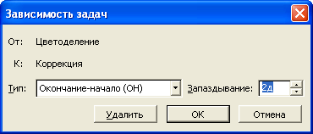
Рис. 2. Диалоговое окно Зависимость задач

  - Самостоятельно назначьте запаздывание между задачами 33 «Сверка» и 34 «Подготовка оглавления», в поле Запаздывание введите значение 1.
  - Рассмотрим привязку задач к определенным датам при планировании проекта. Двойным щелчком на названии задачи 42 «Бюллетень готов к передаче в типографию» вызовите диалоговое окно Сведения о задаче, перейдите на вкладку Дополнительно, выберите в списке Тип ограничения – Окончание не позднее, в списке Дата ограничения – 25.07.2013.
  - Самостоятельно для задачи 11 «Отбор планов местности и моделей для обложки» определите Крайний срок – 17.03.2013.

Зачастую в проекте некоторые задачи проходят регулярно. Такие задачи вводятся в проект с помощью команды меню Вставка – Повторяющаяся задача.
Ввести ресурсы можно по команде меню Вид – Лист ресурсов.

  - Самостоятельно перед задачей 1 «Планирование бюллетеня» ввести повторяющуюся еженедельно каждую неделю по пятницам задачу «Организационное собрание», имеющую длительность 1 час.
  - Вести сведения о ресурсах согласно рис.5.
  - Далее в первую пустую сроку столбца Название ресурса введите «Дизайнер». Убедитесь, что в поле Тип указано – Трудовой, переместитесь в поле Макс. единиц и введите значение 200%.

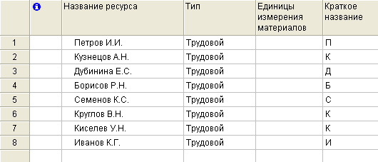
Рис. 3. Трудовые ресурсы проекта

Ресурс «Дизайнер» представляет собой не конкретного человека, а категорию сотрудников, которые могут меняться. Установка 200% означает, что можно нанять двух дизайнеров на полный рабочий день.

  - Укажите, что ресурс «Кузнецов А.Н.» занят половину рабочего дня – 50%.
  - Введите сведения об оборудовании, которое используется при реализации проекта. В представлении Лист ресурсов щелкните в следующей пустой ячейке в столбце Название ресурса введите «600-ватная осветительная установка». В поле Тип введите – Трудовой. В поле Макс.единиц введите значение 400% и нажмите кнопку Tab. Это означает, что планируется во время фотосъемки использовать четыре осветительных установки. Стандартная ставка – 2400 руб./н.
  - Самостоятельно введите сведения о ресурсах согласно табл.3.
Таблица 3
Трудовые ресурсы задач проекта
№ п/п | Ресурс | Макс.единиц | Стандартная ставка
 | Лакировальная машина | 100% | 1750 руб./н
 | Многофункциональная брошюровочная машина | 100% | 1700 руб./н
 | Монтажная лаборатория | 100% | 5500 руб./н
 | Набор отражателей | 200% | 800 руб./н
 | Операторский кран | 200% | 500 руб./д
 | Термоклеевая машина | 100% | 400 руб./д
 | Цифровой дупликатор | 200% | 1900 руб./д
 | Фотомашина | 100% | 2400 руб./н

  - Далее необходимо ввести материальные ресурсы (комплектующие и расходные материалы). Самостоятельно ввести материальные ресурсы согласно табл. 4., указав тип ресурсов – материальный.
Таблица 4
Материальные ресурсы задач проекта
№ п/п | Ресурс | Единицы измерения | Стандартная ставка
 | Картриджи | шт. | 2500
 | Клей для этикетирования и упаковки | кг. | 2200
 | Клей переплетный | кг. | 2100
 | Краска для вывода пленок | бочонок | 950
 | Краски для трафаретной печати | кг. | 2600
 | Мастер-пленка для цифровых дупликаторов | лист | 450
 | Материалы для монтажа | лист | 500
 | Пленки для ламинирования в рулонах | шт. | 1750
 | Самоклеящиеся ленты | лист | 550
 | Фольга для горячего тиснения | рулон | 3600
 | Химия для пленок | л. | 950
 | Чистящие комплекты | шт. | 2350

  - Затраты проекта складываются от стоимости использования ресурсов и фиксированных затрат на задачи. Выберите пиктограмму Лист ресурсов на панели представлений.
  - Откройте окно Сведения о ресурсе для Петрова. Выберите вкладку Затраты. Установите Стандартную ставку «30 000 руб./мес» и Ставку сверхурочных – 500 руб./ч (рис.6).

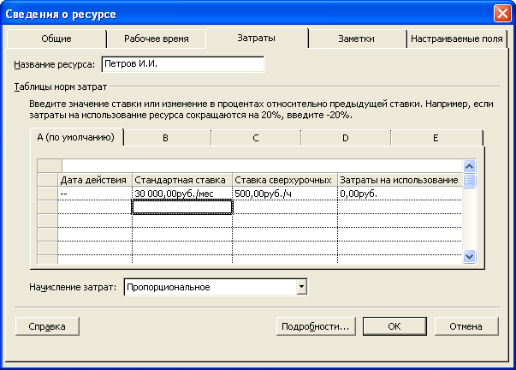
Рис. 4. Сведения о ресурсе «Петров И.И.»
  - Трудовой ресурс Дубинина Е.С. помимо работы корректора выполняет работу переводчика. Для нее необходимо определить несколько ставок оплаты труда. Для этого необходимо раскрыть диалоговое окно Сведения о ресурсе, перейти на вкладку Затраты.
  - В таблицу А в столбец Стандартная ставка ввести значение – 100 руб./ч., затем перейти на вкладку В и ввести ставку для оплаты работы переводчика. В столбец Стандартная ставка ввести значение – 150 руб./ч., в столбец Ставка сверхурочных – 200 руб./ч. Нажать кнопку ОК.
  - Введите стандартную ставку Круглову В.Н. «25 000 руб./мес».
  - Предполагается повышение заработной платы с 1.04.13 сотруднику Круглову В.Н. на 15%. Для этого раскройте диалоговое окно Сведения о ресурсе, перейти на вкладку Затраты. Во второй строке таблицы А в поле Дата действия введите 1.04.2013, далее щелкните в ячейке Стандартная ставка и введите 15%, а затем нажмите кнопку Enter.
  - Для Семенова установите Стандартная ставка 12 000 руб./мес. На вкладке В установите Стандартную ставку 17 000 руб./мес. Установите во второй строке дату 01.04.2012 и введите новую Стандартную ставку равными 19 500 руб./мес.
  - Самостоятельно задайте ставки для трудовых ресурсов согласно табл. 5.
Таблица 5
Ставки трудовых ресурсов
№ п/п | Ресурс | Стандартная ставка | Ставка сверхурочных
 | Борисов Р.Н. | 15 000 р./мес | -
 | Иванов К.Г. | 230 р./ч | 280 р./ч
 | Киселев У.Н. | 23 600 р./мес | 350 р./ч
 | Кузнецов А.Н. | 200 р./ч | 250 р./ч
 | Дизайнер | 250 р./ч | -

  - Далее аналогично задайте значения стандартных ставок для остальных видов ресурсов согласно табл. 3 и 4.
  - Выполните команду меню Вид / Использование задач. Для задачи 36 «Фотосъемка для обложки» назначьте исполнителем Кузнецова. Далее вызовите диалог Сведения о назначении, щелкнув по ресурсу «Кузнецов А.Н.». В раскрывающемся списке Таблица норм затрат укажите В. (рис.8).
  - Для некоторых ресурсов необходимо настроить рабочее время. Для Семенова установите индивидуальный рабочий график – в период с 25.01.2013 по 24.04.2013, 4 дня в неделю по 10 часов в день.
  - Определим график работы для ресурса «Петров И.И.», который будет находиться в командировке с 10 марта по 14 марта. Для этого необходимо открыть диалоговое окно Сведения о ресурсе, на вкладке Общие в таблице Доступность ресурса установим параметры согласно рис. 9.
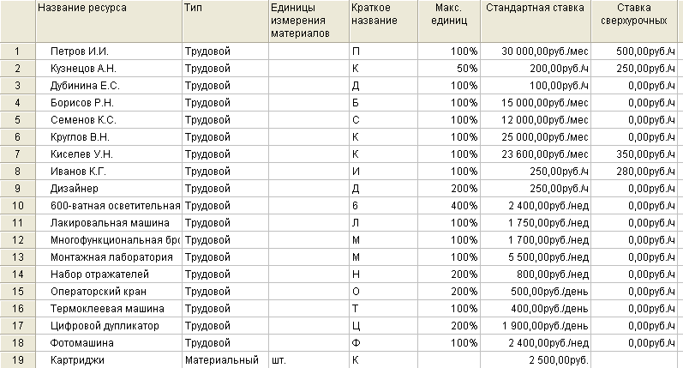
Рис. 5. Ресурсы проекта

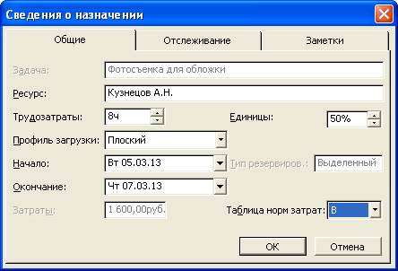
Рис. 6. Сведения о назначении ресурса «Кузнецов А.Н.»

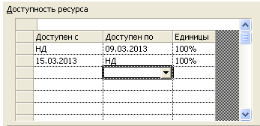
Рис. 7. Ограничение в работе ресурса «Петров И.И.»

  - Самостоятельно для ресурса «Иванов К.Г.» в диалоговом окне Сведения о ресурсе, на вкладке Рабочее время установить в качестве базового календаря – Ночная смена.

Для того, чтобы назначить ресурс, необходимо перейти в представление Вид – Использование задач, выбрать необходимую задачу, двойным щелчком открыть ее, далее в диалоговом окне Сведения о задаче на вкладке Ресурсы в списке Название ресурса выбрать необходимый ресурс.

  - Известно, что некоторые работники не будут доступны в различные периоды времени. Самостоятельно задайте доступность ресурсов согласно табл. 6.
Таблица 6
Доступность ресурсов
№ п/п | Ресурс | Доступен по | Доступен с
 | Борисов Р.Н. | 01.04.2013 | 10.04.2013
 | Иванов К.Г. | 23.04.2013 | 27.04.2013
 | Круглов В.Н. | 02.03.2013 | 04.03.2013

  - Для ресурса «Дизайнер» определить доступность в разные периоды времени. Для этого открыть диалоговое окно Сведения о ресурсе в поле Доступность ресурса указать доступность согласно рис. 10.

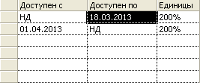
Рис. 8. Ограничение в работе ресурса «Дизайнер»

  - Для тех сотрудников, рабочее время которых сокращено, необходимо добавить заметки, где объясняется, почему ресурс не доступен. Щелкните на название ресурса «Борисов Р.Н.». В окне Сведения о ресурсе на вкладке Заметки в поле Заметки: введите следующий текст: «Борисова не будет на работе с 1 по 10 апреля, в связи с повышением квалификации» (рис.11).
  - Самостоятельно добавить заметки для ресурсов – Иванов, Круглов.
  - Назначение ресурсов задачам. На панели инструментов Консультант щелкните на копке Ресурсы. На панели Ресурсы щелкнуть на связи Назначение людей и оборудования задачам. Появится панель Назначение ресурсов и представление Диаграмма Ганта.

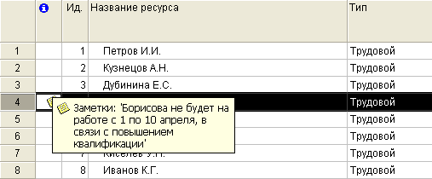
Рис. 9. Организация заметок к ресурсу

  - На панели Назначение ресурсов щелкнуть на связи Назначить ресурсы, появится диалоговое окно Назначение ресурсов, где представлены названия введенных ресурсов (рис.12).
  - Для задачи «Проработка идей издания» назначить ресурс «Петров И.И.», для этого в столбце Назначение задач щелкнуть по названию задачи и в диалоговом окне Назначение ресурсов в списке ресурсов щелкнуть на «Петров И.И.» и на кнопке Назначить. Аналогично назначить задаче ресурсы – Киселев, Круглов.

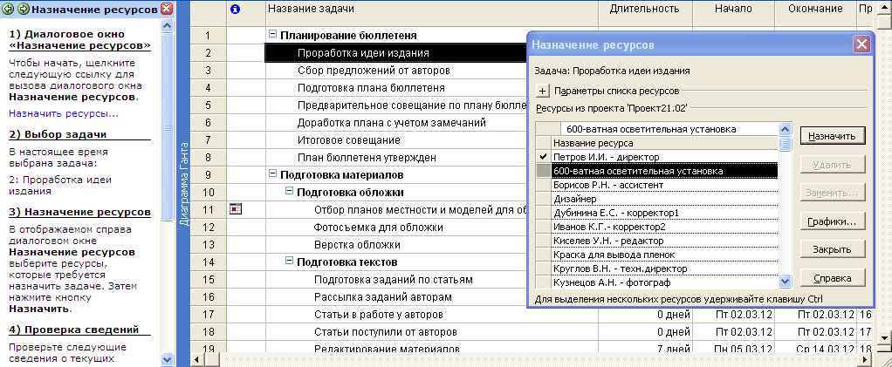
Рис. 10. Ограничение в работе ресурса «Петров И.И. - директор»

  - Самостоятельно назначить ресурсы остальным задачам (табл. 7).
  - Изменим данные по трудозатратам ресурса «Петров И.И.» на выполнение задачи 26 «Проработка идеи издания». В столбце Трудозатраты для Петрова установите 16 часов. Щелкните на появившийся значок с изображением ! и выберите из списка пункт Сократить продолжительность рабочего дня ресурса и сохранить длительность.
Таблица 7
Назначение ресурсов задачам
№ п/п | Наименование задачи | Наименование ресурса, % использования
1 | 2 | 3
 | Сбор предложений от авторов | Круглов В.Н. (100%)
 | Подготовка плана бюллетеня | Круглов В.Н. (50%), Киселев У.Н. (50%)
 | Предварительное совещание по плану бюллетеня | Петров И.И. (33%), Круглов В.Н. (33%), Киселев У.Н. (33%)
 | Доработка плана с учетом замечаний | Круглов В.Н. (100%)
 | Итоговое совещание | Петров И.И. (33%), Круглов В.Н. (33%), Киселев У.Н. (33%)
 | Отбор планов местности и моделей для обложки | Кузнецов А.Н., Круглов В.Н.
 | Фотосъемка для обложки | Кузнецов А.Н.. Операторский кран, Набор отражателей.
 | Верстка обложки | Семенов К.С. Монтажная лаборатория
 | Подготовка заданий по статьям | Киселев У.Н.
 | Рассылка заданий авторам | Борисов Р.Н.
 | Редактирование материалов | Киселев У.Н., Борисов Р.Н.
 | Техническое редактирование | Киселев У.Н.
 | Корректура | Дубинина Е.С., Иванов К.Г.
 | Создание дизайн-макета | Дизайнер
 | Создания оригинал-макета | Дизайнер
 | Утверждение оригинал-макета руководством | Петров И.И., Круглов В.Н.
 | Обработка текста и иллюстраций | Семенов К.С.
 | Вычитка | Дубинина Е.С., Киселев У.Н.
 | Сверка | Киселев У.Н.
 | Подготовка оглавления | Дубинина Е.С. (75%), Киселев У.Н. (25%)
 | Окончательная сборка | Борисов Р.Н. (50%), Киселев У.Н. (50%)
 | Конвертация сверстанного бюллетеня | Семенов К.С.
 | Цветоделение | Семенов К.С.
 | Коррекция | Иванов К.Г.
 | Вывод пленок | Фотомашина (100%)  Пленки для ламинирования в рулонах.  Краски для трафаретной печати.  Краска для вывода пленок.  Химия для пленок. Чистящие комплекты
 | Утверждение журнала у главного редактора | Киселев У.Н.
 | Печать журнала | Лакировальная машина.  Многофункциональная брошюровочная машина (50%)  Термоклеевая машина (50%)  Цифровой дупликатор.  Фотомашина (50%)  Картриджи.  Клей для этикетирования и упаковки.  Клей переплетный.  Краски для трафаретной печати.  Мастер-пленка для цифровых дупликаторов. Материалы для монтажа.  Пленки для ламинирования в рулонах. Самоклеящиеся ленты.  Фольга для горячего тиснения
 | Печать приложений и других вложений в журнал | Лакировальная машина.  Многофункциональная брошюровочная машина (50%)  Термоклеевая машина (50%)  Цифровой дупликатор.  Фотомашина (50%)

  - Для задачи 65 «Вывод пленок» укажите ресурс «Краска для вывода пленок». В столбце Единицы укажите 1 бочонок/день. На вкладке Дополнительно в раскрывающемся списке Тип задачи укажите Фиксированный объем ресурсов + Фиксированный объем работ. В списке Календарь укажите Стандартный + Не учитывать календари ресурсов при планировании.
  - Для задачи 64 «Коррекция» для назначенного ресурса «Иванов К.Г.», щелкнув по нему в диалоговом окне Сведения о назначении (меню Вид – Использование ресурсов), в списке Профиль загрузки указать Поздний пик (рис. 13).
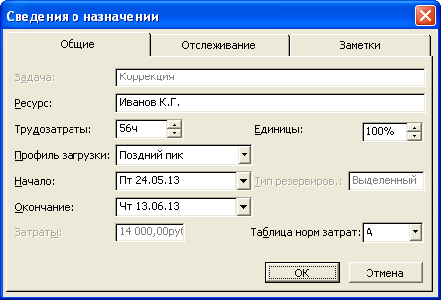
Рис. 11. Назначение ресурса «Иванов К.Г.»
  - Для задачи 63 «Цветоделение» назначенному ресурсу «Семенов К.С.» укажите загрузку 36%, а профиль – Загрузка в начале.
  - Самостоятельно скорректируйте назначение ресурсов:
- задача «Подготовка плана бюллетеня» ресурсы «Круглов В.Н.» (загрузка 50%) и «Киселев У.Н.» (загрузка 50%);
- задача «Отбор планов местности и моделей для обложки» ресурсы «Кузнецов А.Н.» (загрузка 50%).
  - Для ввода фиксированных затрат используется поле Фиксированные затраты в таблице Затраты. Перейдите в представление Диаграмма Ганта с отслеживанием. Выполните команду меню Вид – Таблица – Затраты.
  - Для задачи 43 «Статьи поступили от авторов» введите в колонку Фиксированные затраты сумму 45 000 рублей. В колонке Начисление фиксированных затрат укажите По окончании.
  - Выберите пиктограмму Лист ресурсов на панели представлений. Выбрать ресурс «Петров И.И.», на вкладке Затраты в раскрывающемся списке Начисление затрат указать В начале.
  - Перейдите в представление Использование задач. Далее перейдите в представление Диаграмма Ганта с отслеживанием. Обратите внимание, что для суммарной задачи проекта скалькулировались. Общие затраты на проект.
  - В конце списка вставить новую задачу Итоговое совещание.
  - Необходимо проанализировать план в нескольких аспектах:
- Соответствие загрузки ресурсов.
- Соответствие длительности проекта потребностям.
- Соответствие общей стоимости проекта, определившейся после создания назначений, нашим ожиданиям.
- Риски выполнения проекта.
  - Перейдите в представление Лист ресурсов. Ресурсы, загрузка которых превышает их доступность, выделены красных цветом, а в колонке Индикаторы рядом с ними отображается специальный значок.
  - Перейдите в представление Использование ресурсов. Чтобы найти задачи, которые перегружают работу ресурса, нужно найти в календаре те дни, когда ресурс испытывает перегрузку.
  - Для ресурса Петров видим, что на период с 11.03.2013 по 14.03.2013 по плану проекта приходится «Итоговое совещание», а Петров в это время находится в командировке. Самостоятельно перераспределить время проведения итогового совещания, уточнив крайние сроки выполнения.
  - Для ресурса Дубинина мы видим, что с 01.03.2013 по 04.03.2013 трудозатраты превышают все допустимые нормы КЗОТ. Красным цветом выделены итоговые трудозатраты каждый из дней, сформированные для нашего ресурса посредством наших назначений.
  - По команде меню Вид / Отчеты можно посмотреть различные отчеты по проекту (рис.14). Например, выберите Обзорные ... – Сводка по проекту. Откроется окно предварительного просмотра, где представлены итоговые данные по задачам, ресурсам и затратам.

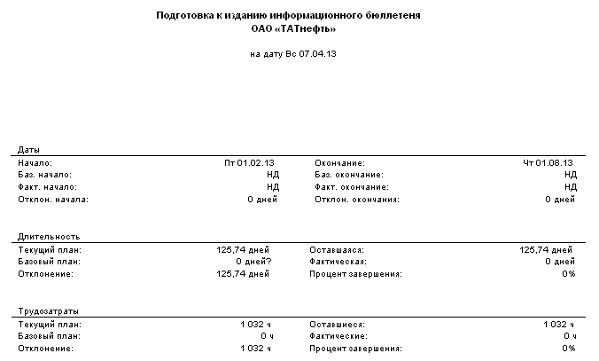
Рис. 12. Отчет Сводка по проекту

  - Учет затрат. Необходимо включить в план проекта сведения о затратах.

Существуют следующие типы затрат:
Базовые затраты – исходные значения стоимости задач, ресурсов и назначений, сохраняемые вместе с базовым планом.
Текущие затраты – плановые затраты, которые рассчитываются, исходя из стоимости задач, ресурсов и назначений.
Фактические затраты – затраты, произведенные в процессе выполнения проекта.
Оставшиеся затраты – разница между текущими (плановыми) и фактическими затратами на задачи, ресурсы и назначения.

  - Определить суммарную задачу проекта.

Суммарная задача проекта – особая задача, предназначенная для объединения всех проектных активностей.
Для ее отображения необходимо переместится в вверх проекта и в диалоговом окне «Параметры» меню Сервис – Параметры… на вкладке «Вид» установить флажок «Показывать суммарную задачу проекта».

  - Далее приключиться на таблицу Затраты. Для этого выполнить команду меню Вид / Таблица: Ввод – Затраты (рис.15).

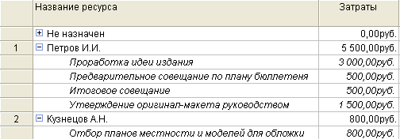
Рис. 13. Затраты проекта

  - Для просмотра статики проекта необходимо выполнить команду Проект – Сведения о проекте, нажать копку Статистика (рис.16).

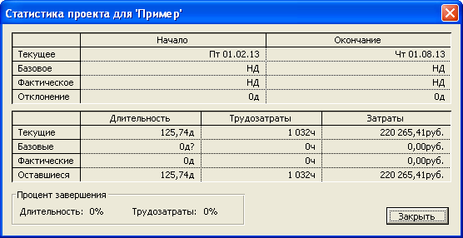
Рис. 14. Окно Статистика проекта

Задачи
Планирование бюллетеня
Проработка идеи издания
Сбор предложений от авторов
Подготовка плана бюллетеня
Предварительное совещание по плану бюллетеня
Доработка плана с учетом замечаний
Итоговое совещание
План бюллетеня утвержден
Подготовка материалов
Подготовка обложки
Отбор планов местности и моделей для обложки
Фотосъемка для обложки
Верстка обложки
Подготовка текстов
Подготовка заданий по статьям
Рассылка заданий авторам
Статьи в работе у авторов
Статьи поступили от авторов
Редактирование материалов
Техническое редактирование
Корректура
Тексты готовы
Подготовка дизайн-макета
Создание дизайн-макета
Создания оригинал-макета
Утверждение оригинал-макета руководством
Оригинал-макет утвержден
Верстка бюллетеня
Обработка текста и иллюстраций
Вычитка
Сверка
Подготовка оглавления
Окончательная сборка
Бюллетень сверстан
Предпечатная подготовка
Конвертация сверстанного бюллетеня
Цветоделение
Коррекция
Вывод пленок
Бюллетень готов к передаче в типографию
Печатная подготовка
Утверждение журнала у главного редактора
Печать журнала
Печать приложений и других вложений в журнал
Журнал напечатан

Ресурсы
Петров И.И.
Кузнецов А.Н.
Дубинина Е.С.
Борисов Р.Н.
Семенов К.С.
Круглов В.Н.
Киселев У.Н.
Иванов К.Г.

